Mitpatient/in XYZ
(plural)

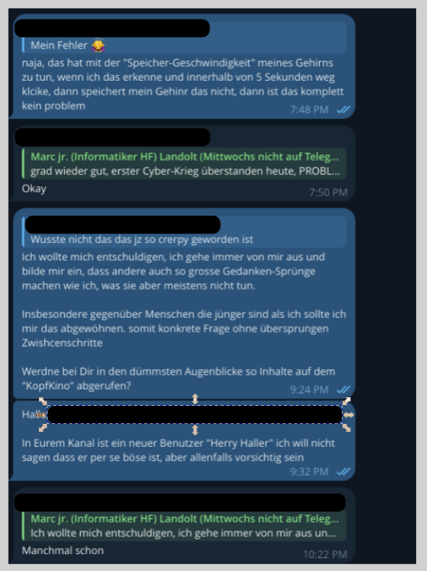
Dieser leise Hilferuf [1] einer Mitpatientin motiviert mich dieses Dokument über männliche und weibliche Genital-Verstümmelung zu schreiben. Ich mache es vorerst mal nicht zu lang, es soll auch als Support für die Opfer dienen und erhebt VORERST nicht den Anspruch auf wissenschaftliche Vollständigkeit.

Bzw. Im Westen sind ja alle “kultiviert” [2] also ist es nur eine “Virtuelle Genital-Verstümmelung”.

Mich hat ein Hilfeschrei erreich. Da muss ich erst vorweg nehmen, dass ich allen Jungeren sagen, sie DÜRFEN ihren Müll bei mir abladen und Dinge und Probleme virtuell in meine Wohnung schmeissen, und ich sage den Jüngeren auch, dass sie sebler schauen sollen, dass nicht mal ich rausfinden kann wer das übermittelt hat, um schon mal Dinge wie mit dem Soldaten Breadly Manning welche heute Chelasea Manning heisst zu verhindern.

Mir wurde mitgeteilt, dass Täterin X kleinen Mädchen ( n > 1 ) in den Schamlippen (so ein Wort würde ich sonst nicht verwenden, weiss aber kein anderes) Elektroden bzw. Kleine Antennen ein-operiert. Die Täterin X ist Damenschneiderin und ihr Ehemann ist Elektroniker, der auch eine Formel um Lambda/2 (also die Frequenz zur Länge des Gold-Drahtes) berechnen zu können anwenden könnte.

Damit werden die Mädchen dazu angestiftet an sich da unten herum zu spielen, damit danach die Täterin X sie deswegen bestrafen kann und ihr z.B. die Hände Nachts veräzt um sie zu bestrafen. Zustäzlich wäre etwas wie Neuralink Kopfkino beteilgit.

Ich kann nicht für Mädchen oder Frauen sprechen, ich vermute aber, da geht es den Tätern darum, dass das Mädchen / Frau gefügig für jeden werden soll. Bei uns Männern hat es MUTMASSLICH den Effekt uns Triggern zu können und dann zum Kriegseintritt zu bewegen, Dazu die Meme “Iraqi Missile Laucher” (weiter unten) [4]

Also das macht man meiner SUBJEKTIVEN Meinung nach sowohl mit 1980er und jüngern Mädchen UND Jungs.
Technischer Teil:

Die Frequenz eines Gold-Drahtes kann man berechnen. Wie eine Antenne hat diese je nach Frequenz eine bestimmte ideale Länge wo sie am meisten Energie aufnimmt.

z.B bei einem Gold-Draht von 2cm wäre die ideale Frequenz 15GHz

Medizinischer Teil:

Ein Neuron oder eine Nervenzelle erkennt ein Aktions-Potential von 50µV

Informatik Teil:

Dies wäre auf irgendwelche Auslöser programmiert, vorstellbar wären Voice Kommandos, RFID Chips z.B. im Griff einer Dienstwaffe, ein Gestural Interface entweder am Windows-Computer oder sogar eine Handgeste die vom Waffen-Tracking-System der Schweizer Armee erkannt würde. Simples Proof of Concept siehe Hackaday unter dem Stichwort “Bewegungsfelder”

Forensik Teil:

Sollte man im Fall Hapte A. der in Frankfurt ein Kind ermordet hat und von Psychiatrien in der Schweiz behandelt oder “behandelt” wurde, oder dem Michael Beoringer vom (Blick.ch Grosi-Mörder genannt) in diesem Bereich des Körpers solche Kleinst-Elektroden gefunden werden wäre das MÖGLICHERWEISE ein Teil des Puzzles. Da gibt es verschiedene Dinge zu beachten:

1. gemäss dem Launch-Event von Elon Musks Neuralink sind die Elektroden bei Neuralink 100x dünner als eine herkömmliche DBS-Lead (DBS = Deep Brain Stimulation)
2. Mittlerweile gibt es Elektronik welche sich nach einer weile im Körper auflöst, würde ich das perfekte Verbrechen verüben wollen (was Vorsatz implizieren würde) würde ich genau solche DBS-Leads nehmen.
3. vermutlich bzw ganz sicher weitere Fallstricke
Sender / Elektronik Teil:

Das kann z.B. ein Militärisches Funkgerät sein wie das SE235 mit Frequenz-Hopping was dann logischerweise auch einen einstellbaren Schwingkreis impliziert oder auch ein SDR für entsprechende Frequenzen die es bereits ab 10€ gibt, oder ein Klysteron um Technologie VOR dem 2. Weltkrieg zu nennen, NICHT ABSCHLIESSEND

Psychologie Teil:

Wilhelm Reich hat bevor er im 2. Weltkrieg zum Schwurbler wurde bzw gemacht wurde Dinge erarbeitet die keine Spinnerei waren. Eine seiner meiner SUBJEKTIVEN MEINUNG nach wichtigsten Feststellung war, dass man mit Berührungen am Körper mehr einfluss auf die Psyche eines Menschen hat als wenn man den Menschen / Patienten / LaborRatte auf 2 Beinen wie mich “nur” zu-textet. Und eine Elektrode ist noch keine Berührung am Körper, aber dennoch würde es ungefähr die selben Nerven-Bahnen und die selben Gehrin-Areale aktivieren wie eine richtige Berührung.

Algorithmus Teil: [UB]

Automatisierung der Menschen wie das mit mir bei ABB Flexiblen Automation AG gemacht wurde. Da wurde immer das Thema dass ich Elektroden als 10 Jähriger an meinen … zwischen den Beinen hatte abgerufen und vermutlich zeitgleich diese Dinge zwischen meinen Beinen aktiviert. In der Phase der leichten Dissozation (Scham, Angst auch beim mir als 20 Jähriger) konnten dann Mitarbeiter mir Befehel übermittel wie “und jetzt arbeite schneller” und ich hab das zum schutz meiner Sexuellen Integrität dann logischerweise gemacht. Das bedingt wiederum ein Überwachungssystem wo die älteren Mitarbeiter das aktivieren oder auslösen konnten

Mutmasslicher Erfinder:

Das wären VERMUTLICH die Arbeiten von Michael Foucault zum S**ualitäts-Dispositiv, also den Trieb zu unterbinden, selbst dort wo zwei Menschen (egal ob F-F M-M F-M M-Trans F-Trans …) consensual zusammen solche Dinge machen. Ist dieser Trieb unterbunden suchen sich die meisten Menschen eine Ersatzbefriedigung, Informatik Superkräfte erwerben, Consumerism, Eskapismus, Drogensucht, Alkoholsucht…

Da wäre dann aber das Problem, dass die alten weissen Herren aber auch die alten weissen Frauen so ab 40 oder 50 den “What the Hell Effect” [RSA] entwickeln würde und sich dann einreden sie hätten EIN RECHT AUF PÄDOPHILIE, was dann auch abgestellt werden sollte.

Hätte der Foucault damals schon das Video “The Truth about Dishonesty” gehabt und wäre sich des “What the Hell effects” bewusst gewesen, dann hätte er diese Schriften vermutlich nicht veröffentlicht.

Ausserdem man bewerfe den Foucaoult auch post mortem mit “Krieg ist der Feind – die Verantwortung eines Wissenschaftlers” von Joseph Weizenbaum

[RSA] siehe das RSA Video “The Truth about Dishonesty”

Mögliche Coping-Strategien:

* sich ablenken, z.B. mit dem eigenne Spezial-Interesse, bei mir Informatik
* das Bett verlassen wo man im Kontext dessen berängt wird
* sich mit +/- Gleichaltrigen per Telefon oder Video-Telefonie ablenken
* Eine Runde Mario Brothers spielen im Single-Player Modus
* Teddy-Bären den ich von einer Gleichaltrigen geschenkt bekommen habe knuddeln
* nicht abschliessend

[1] leise weil Scham, Angst, Trauma

[2] und hier sei erwähnt, dass die Gänsefüsschen in diesem Fall anprangernden Zynismus bedeuten

[UB] ab dieser Markierung fängt jemand der sich als Urs B. ausgibt mit Mord- und Terrordrohungen an und bei mir wird induziertes ICD10 G40.2 aktiviert. Da hilft im Normalfall ein AutistenHelm gegen schlimmere Schäden. Sämtliche Offiziere wüssten davon, denn Urs B. hat seiner Tochter gesagt “Alle Autos mit Antenne sind ferngesteuert” weil er vor der Tochter gerne angibt und auch der Offizier Waffenplatz Aarau mit der Militär-Autonummer m 3060 (Tagebuch: september/20230925.txt) schien diesbezüglich informiert zu sein. Da wäre auch irgendwie spannend zu rauszufinden, wie der “nette” Herr Urs B. schon wieder auf meinem Computer mit-stalken kann. Ausserdem kennen wir diesen Schachzug schon, so würde der Herr UB dann eine “legitime” Zensur wegen Persönlichkeitsrechten bewirken können. War grad “zufällig” 3x der Klarname, JETZT korrigiert

Einspeisung:

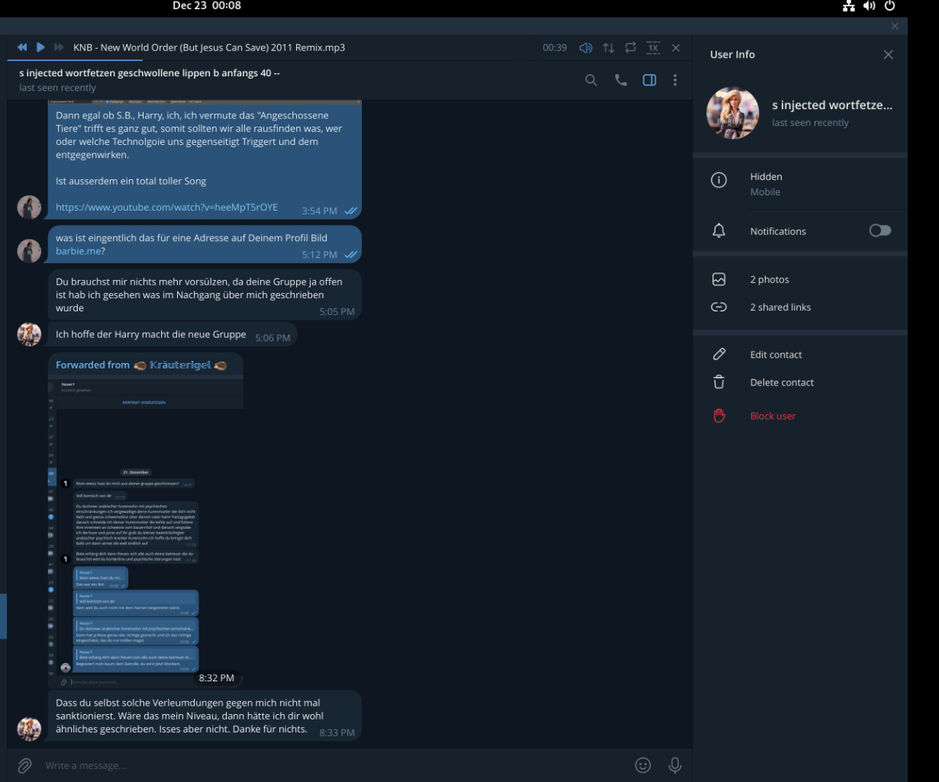
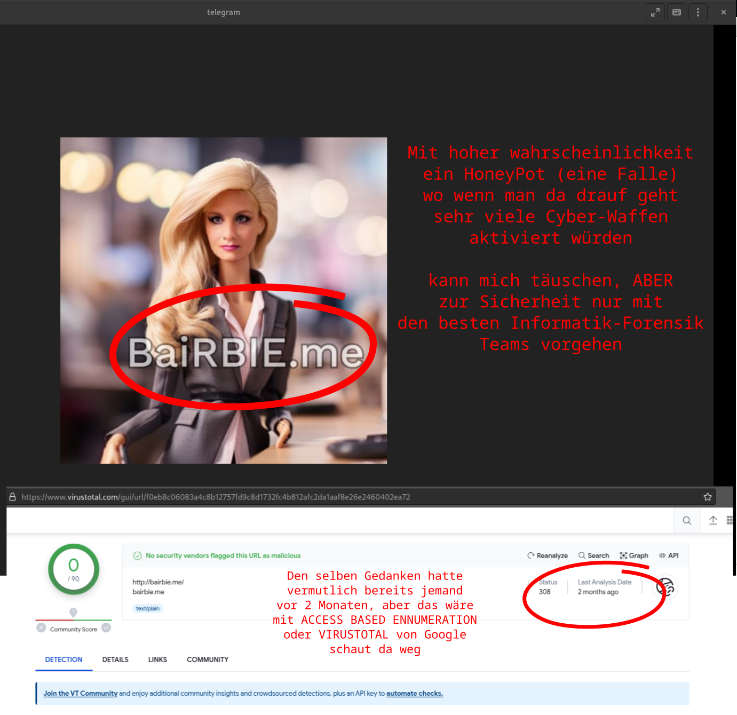
durch dies/e Telegram Benutzer/in, URL vermutlich ein Honey Pot, sie hat leider das Chat-Protokoll gelöscht bevor ich es sichern konnte, ausserdem wollte sie das meiner SUBJEKTIVEN MEINUNG nach gar nicht verpetzen sondern Leute damit triggerin in Selbsthilfegruppen auf Telegram
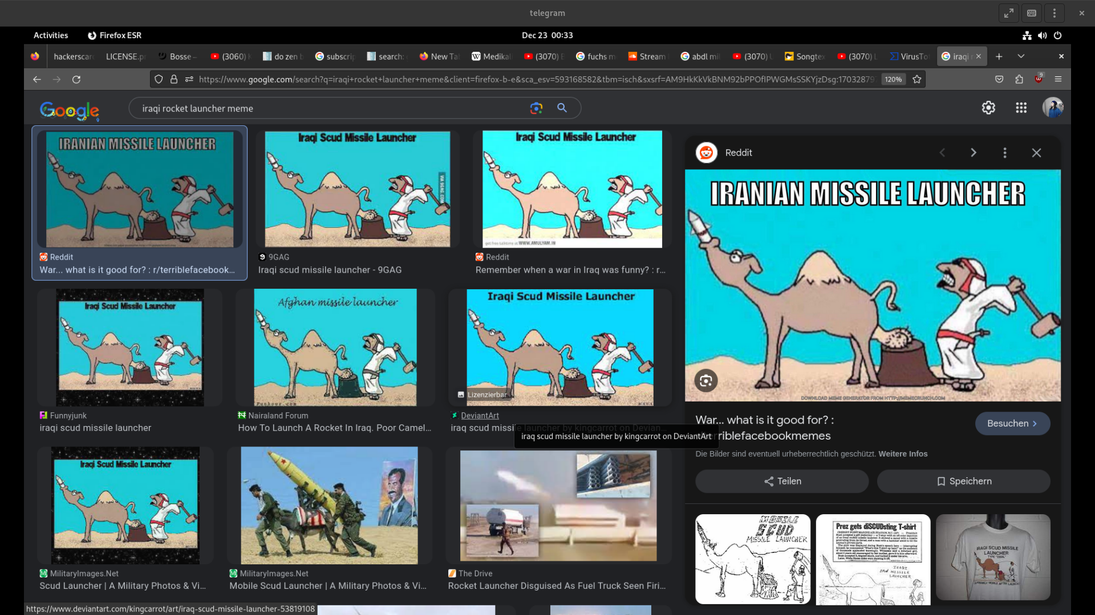
[4] Möglicher auslöser, Meme “Iraqi Missile Launcher”, das wäre dann eine Vorlesung zu EventTrigger, URL Adressen, Bilderkennung und Cluster-Fuck, dann würde VERMUTLICH wenn das ein irakisches Konzept wäre die Iraker nicht sich selber bezichtigen

